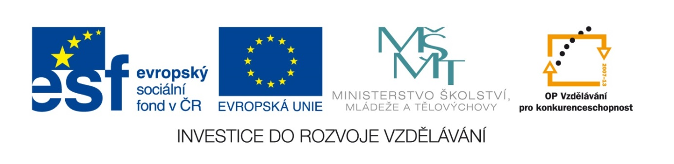

Věc: Úprava zadávací dokumentace VZMR s názvem Dodávka ICT, dataprojektoru a dalšího vybavení (2. etapa)

V rámci VZMR na dodávku uveřejněné na www stránkách OPVK pod registračním číslem C 131369 a na profilu zadavatele https://zakazky.krajbezkorupce.cz/profile_display_248.html pod názvem Dodávka ICT, dataprojektoru a dalšího vybavení (2. etapa) zadavatel upravuje zadávací dokumentaci takto:

V zadávací dokumentaci v části technické specifikace u položky č. 5 Interaktivní tabule včetně software, projektoru a montáže se v části A vypouští text - možnost horizontálního posuvu včetně projektoru přes stávající sklokeramickou tabuli (120 x 400 cm) připevněnou na stěně učebny – po celé její šíři
a nahrazuje se textem tabule pevně přikotvena na zeď učebny.

V Blansku 8. 11. 2013 Mgr. Radek Petřík, osoba oprávněná jednat za zadavatele

